Warszawa, Katowice 28.02.2024

PORADY: Mała łazienka
Wykorzystaj jej atuty do maksimum
Urządzenie małej łazienki to jeden z największych problemów, na który napotykamy aranżując mieszkanie. Niewielki metraż, brak okna, a przede wszystkim konieczność zaplanowania różnych stref funkcjonalnych sprawiają, że to przestrzeń wyjątkowo trudna i wymagająca dobrego projektu. Na szczęście istnieją sprawdzone rozwiązania, które pomogą ujarzmić nawet najmniejszą łazienkę, maksymalnie wykorzystując jej potencjał.

Wizualne triki
Niewielką łazienkę bez okna śmiało może powiększyć nie ingerując w jej metraż. Jest to możliwe, dzięki wyborowi odpowiednich okładzin ściennych i podłogowych. Jasne kolory optycznie powiększają przestrzeń, pozwalając dodać jej lekkości i wrażenia przestronności. Efekt ten zoptymalizujemy jednak, gdy wybierzemy płytki z połyskiem.

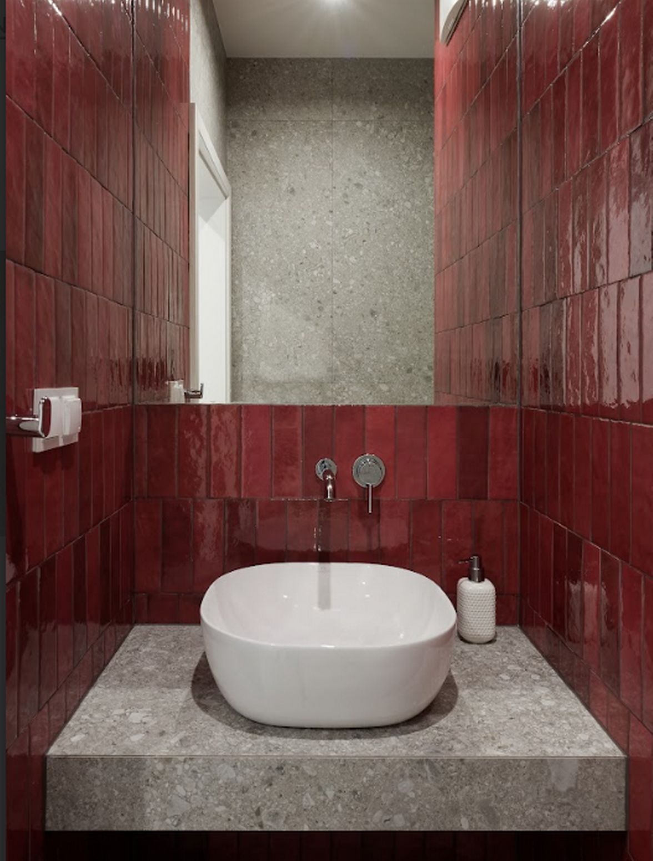
Podpis: Czasem można wyjść poza schemat i zamiast jasnego koloru, wykorzystać płytki w żywym i energetycznym odcieniu. Fot. Galeria Venis | Źródło: Home Concept
Kolekcje z połyskiem mają bardzo elegancki design. Odbijają światło, dzięki czemu rozjaśniają nawet ciemne pomieszczenia, np. łazienkę bez okna. W rezultacie przestrzeń nimi wykończona wydaje się większa niż jest w rzeczywistości. To duża zaleta. Płytki z połyskiem świetnie się sprawdzą, jeśli zamierzamy zamontować w łazience oświetlenie LED. Dzięki lustrzanej powłoce efekt będzie niesamowity! – mówi Michał Jakóbczak, ekspert Home Concept.
Podobne efekty wizualne uzyskamy manipulując różnymi formatami płytek. Na małej przestrzeni doskonale sprawdzają się płytki wielkoformatowe, które tworzą gładkie, jednolite powierzchnie. Nie znaczy to jednak, że musimy rezygnować z kafli, mozaik czy dekorów. Te doskonale sprawdzą się w strefach, które chcemy optycznie wydzielić, jak np. wokół umywalki czy prysznica. Z kolei na podłogę do łazienki najlepiej wybrać płytki o dużej powierzchni.
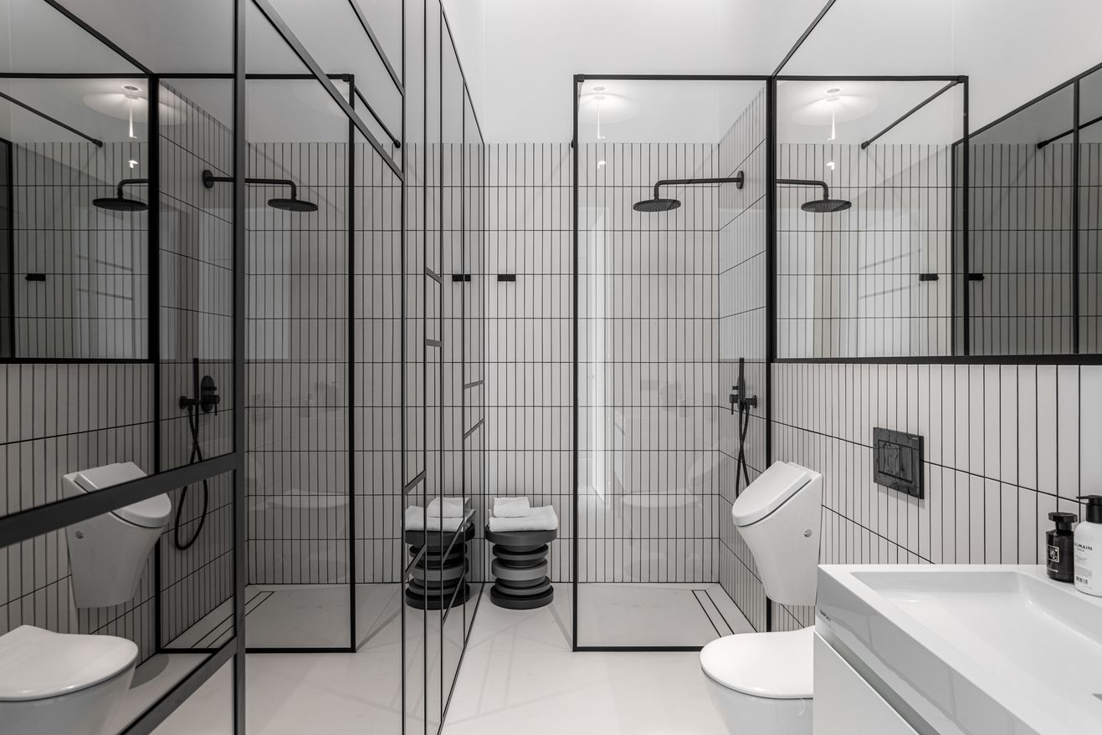
Podpis: Projekt Piotr Lucyan Art’Up Interiors. Zdjęcia Mateusz Kowalik matt_kovalik_studio | Źródło: Studio Prostych Form, Home Concept Galeria Wnętrz
W łazience warto postawić na jednolitą podłogę — bez wizualnego wydzielania sfer w pomieszczeniu. Wyjątek stanowi prysznic. Jeśli chcemy oddzielić tę część od pozostałej aranżacji, umiemy na podłodze te same płytki co na ścianie. Dzięki temu część prysznicowa będzie stanowić oddzielne miejsce w łazience. Natomiast, jeśli pozostawimy takie same kafelki, prysznic wtopi się w tło. Dzięki temu uzyskamy minimalistyczną, otwartą przestrzeń. To pożądany efekt zwłaszcza w małych łazienkach – dodaje ekspert.

Wanna? Nie, prysznic!
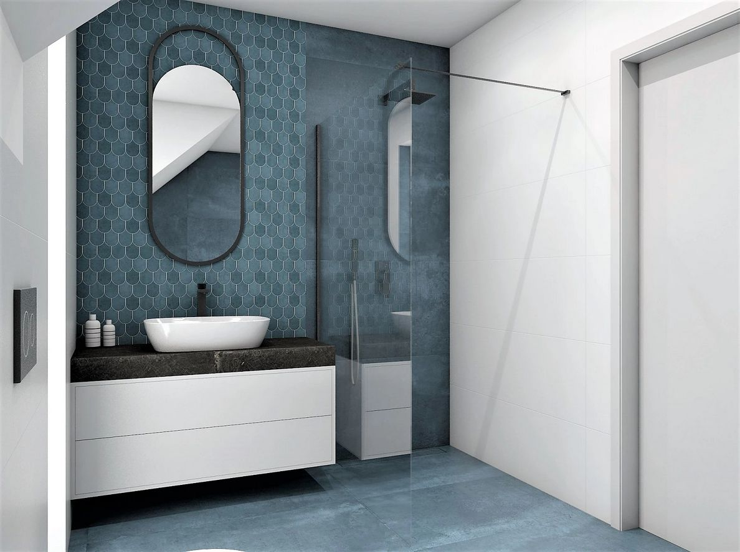
PODPIS: Kabina walk-in to sposób na dodatkową przestrzeń w łazience. Źródło: Maxfliz Katowice, Home Concept Galeria Wnętrz
Maksymalnie wykorzystać przestrzeń w małej łazience pozwoli także starannie wybrane wyposażenie. Podstawową jest tu wybór między prysznicem a wanną. W małych łazienkach najlepiej postawić na to pierwsze rozwiązanie. Prysznic, zajmując o wiele mniej miejsca, pozwala lepiej wykorzystać dostępną przestrzeń, wpływając nie tylko na aspekt wizualny wnętrza, ale też komfort użytkowania pozostałych stref w łazience. I choć w ofercie Home Concept znajdziemy wiele kabin prysznicowych dedykowanych do małych przestrzeni, nie sposób w tym przypadku przecenić zalet, jakie płyną z wyboru kabiny typu walk-in.
Dużą zaletą kabiny prysznicowej walk-in jest możliwość dopasowania jej do wymiarów łazienki. Tym samym to świetnie rozwiązanie zarówno do małych pomieszczeń, jak również do przestronnych salonów kąpielowych - podpowiada ekspert Home Concept.
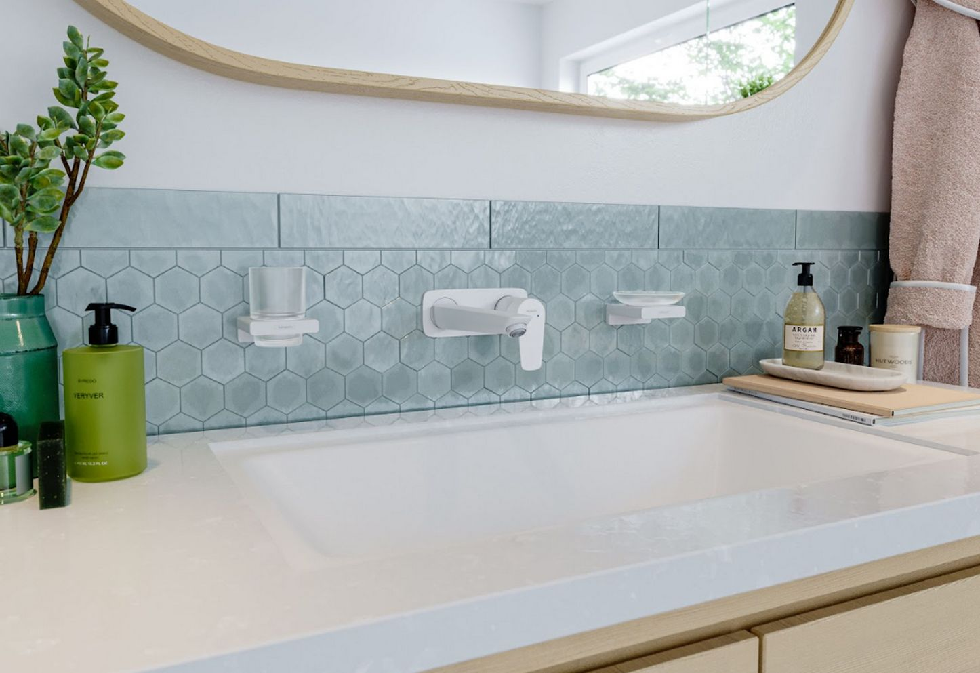
PODPIS: Baterie natynkowe to doskonały sposób na zaoszczędzenie miejsca w strefie umywalki. Fot. Hansgrohe. Źródło: Kamen Warszawa | Home Concept
W niewielkich łazienkach prysznic typu walk-in z powodzeniem zastąpi duże kabiny i wanny, a skuteczną ochronę przed wodą zapewnia minimalistyczna szyba prysznicowa, znana również jako ścianka prysznicowa. W dużych salonach kąpielowych prysznic typu walk-in daje mnóstwo możliwości aranżacji. Wyjątkowe formy, wymiary, nowoczesne szyby prysznicowe w stylu loftowym, grawery na szkle, to tylko niektóre przykłady wykorzystania kabin walk-in w aranżacji przestrzeni łazienki.

Meble i ceramika łazienkowa
Poza wyborem kabiny, istotny jest także wybór ceramiki oraz mebli. Na małych przestrzeniach najlepiej sprawdzają się modele podwieszane, które odsłaniając podłogę, optycznie powiększają wnętrza. Producenci oferują wiele rozwiązań dedykowanych do małych łazienek, które wyróżniają kompaktowe rozmiary. Tu bowiem liczy się każdy centymetr, który może mieć zasadniczy wpływ na kompozycję i funkcjonalność całej łazienki.
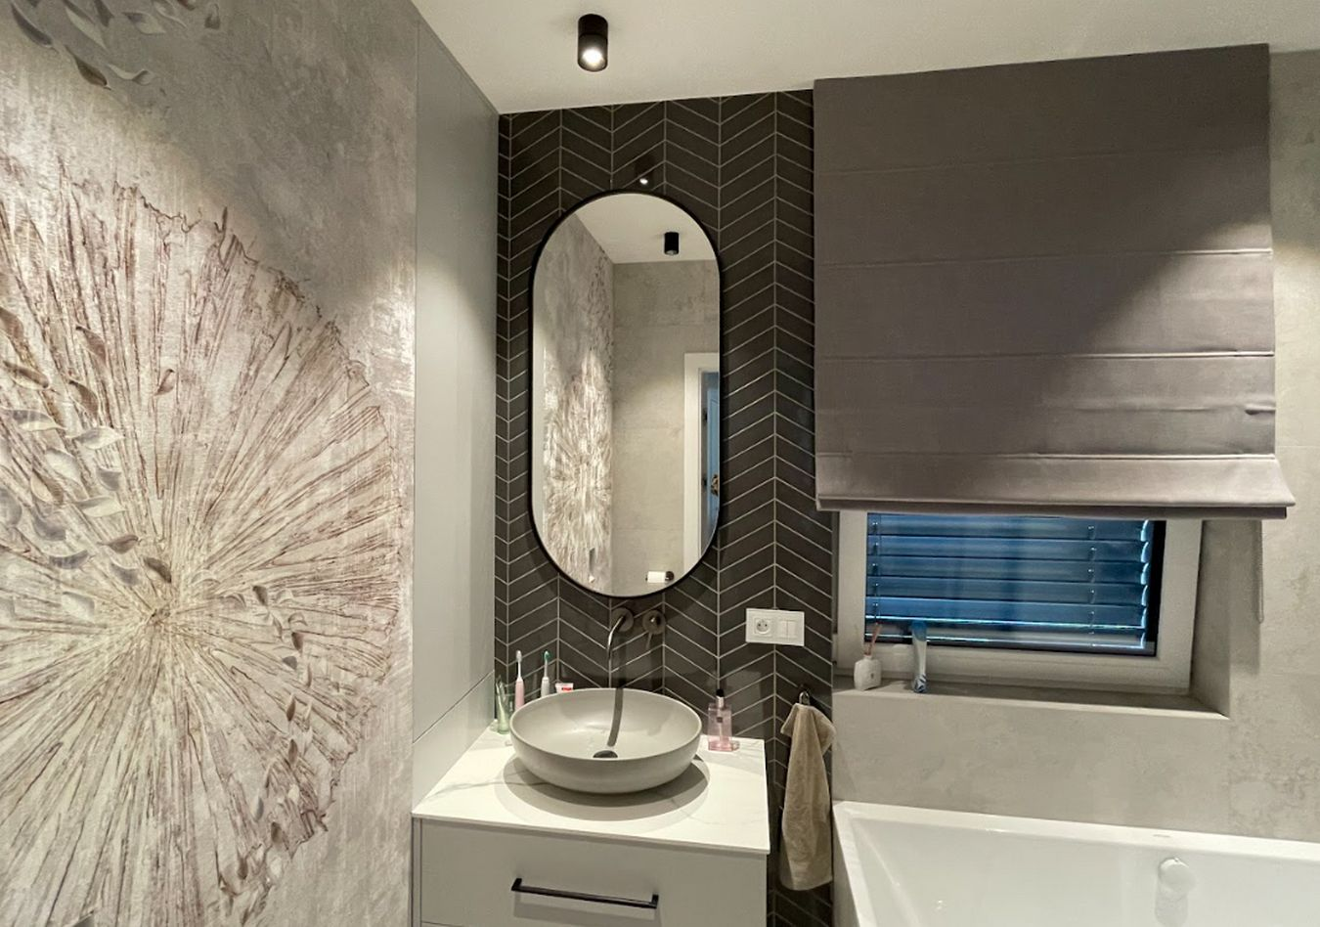
PODPIS: Przy aranżacji łazienki nie zapominajmy jak ważnym aspektem są np. rolety do okien czy inne tkaniny. Ocieplają one nieduże wnętrza. Fot. mi.ju okno&tkanina. Źródło: Home Concept Galeria Wnętrz
Istotne, aby wyposażenie i meble zostały dopasowane do metrażu łazienki. Bardzo łatwo popełnić błąd w ich doborze bez znajomości wymiarów pomieszczenia. Wystarczy kilka milimetrów za dużo, aby aranżacja nie powstała zgodnie z planem.
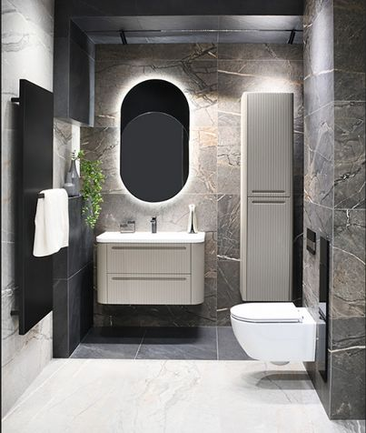
PODPIS: Fot. Mera. Źródło: Home Concept Design Park
Dlatego przed zakupem wyposażenia trzeba poświęcić kilka chwil więcej na zebranie dokładnych wymiarów. Należy wziąć przy tym pod uwagę nie tylko szerokość ścian, ale także rozmieszczenie ceramiki, obecność rur czy kierunek otwierania drzwi – radzi ekspert.

Funkcjonalne detale
Aby maksymalnie wykorzystać dostępną przestrzeń warto też zwrócić uwagę na detale. Szafka nad umywalkę z lustrem czy praktyczna zabudowa strefy WC to nie jedyne rozwiązania, które w sprytny sposób pozwolą nam zoptymalizować małą łazienkę pod względem jej funkcjonalności. Równie praktyczne funkcje może bowiem pełnić grzejnik w łazience, który nie tylko ogrzeje pomieszczenie, ale posłuży nam jako dodatkowe relingi na ręczniki, także latem. Dodatkowo, dzięki atrakcyjnemu wzornictwu, może ona stać się znaczącą ozdobą wnętrza, w którym aranżacyjne detale powinny zawsze spełniać praktyczne funkcje.
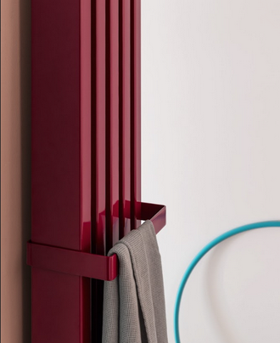
Podpis: Grzejnik w kolorze Viva Magenta? Czemu nie. Funkcjonalny i elegancki Soho Tubes Kalmar. | Źródło: Home Concept
Tym, co determinuje wybór właściwego urządzenia grzewczego, są jego parametry techniczne (moc, materiał wykonania, a także sposób zasilania i pasujący do metrażu rozmiar). Jednak ze względu na to, że wybór grzejników jest tak szeroki, można zdecydować się na model, który idealnie podkreśli charakter wnętrza, a nawet będzie jego ozdobą.
Design grzejników nie jest dziś traktowany po macoszemu. Przykłada się do niego taką samą wagę, jak do projektowania armatury, wanien czy kabin prysznicowych – zauważa ekspert Home Concept.

◾ KONIEC INFORMACJI PRASOWEJ

MULTIMEDIA
zdjęcia do ilustracji tekstu: https://drive.google.com/drive/u/2/folders/1B3xixC814zYSK6F93YSfYepvZYnBMqXE

KONTAKT DLA MEDIÓW
W razie zapotrzebowania na więcej informacji
oraz materiały ilustracyjne prosimy o kontakt:
Arkadiusz Kaczanowski
e-mail: arek@hshpr.pl
tel: +48 503 355 998

